แนวทางการรายงานสภาพและปัญหาการใช้หลักสูตรแกนกลางการศึกษาขั้นพื้นฐาน พุทธศักราช 2551 ผ่านระบบออนไลน์ (รายงานได้ตั้งแต่วันที่ 14 กุมภาพันธ์ เป็นต้นไป)

- ผู้รายงานสภาพและปัญหาการใช้หลักสูตรแกนกลาง ฯ ในครั้งนี้
  - โรงเรียนประถมศึกษา (ทุกโรงเรียน ในสังกัด สพฐ)
    - ผู้อำนวยการโรงเรียนหรือรองผู้อำนวยการโรงเรียนฝ่ายวิชาการ จำนวน 1 คน
    - ตัวแทนครูผู้สอนระดับชั้นประถมศึกษาปีที่ 1 - 3 จำนวน 1 คน
    - ตัวแทนครูผู้สอนระดับชั้นประถมศึกษาปีที่ 4 - 6 จำนวน 1 คน
    - รวมทั้งสิ้น 3 คน
  - โรงเรียนขยายโอกาสทางการทางการศึกษา (ทุกโรงเรียน ในสังกัด สพฐ)
    - ผู้อำนวยการโรงเรียนหรือรองผู้อำนวยการโรงเรียนฝ่ายวิชาการ จำนวน 1 คน
    - ตัวแทนครูผู้สอนระดับชั้นประถมศึกษาปีที่ 1-6 จำนวน 1 คน
    - ตัวแทนครูผู้สอนระดับชั้นมัธยมศึกษาปีที่ 1-3 จำนวน 1 คน
    - รวมทั้งสิ้น 3 คน
  - โรงเรียนมัธยมศึกษา (ทุกโรงเรียน ในสังกัด สพฐ)
    - ผู้อำนวยการโรงเรียนหรือรองผู้อำนวยการโรงเรียนฝ่ายวิชาการ จำนวน 1 คน
    - ตัวแทนตัวแทนกลุ่มสาระ กลุ่มสาระ ละ 1 คน รวม 8 คน
    - รวมทั้งสิ้น 9 คน
  - สำนักงานเขตพื้นที่การศึกษา (ทุกแห่ง)
    - ผู้อำนวยการกลุ่มนิเทศ จำนวน 1 คน
    - ตัวแทนศึกษานิเทศก์ จำนวน 2 คน
  - โรงเรียนสังกัดอื่น ๆ
    - ผู้อำนวยการโรงเรียนหรือรองผู้อำนวยการโรงเรียนฝ่ายวิชาการ จำนวน 1 คน
    - ตัวแทนครูผู้สอนระดับชั้นประถมศึกษาปีที่ 1-6 จำนวน 1 คน
    - ตัวแทนครูผู้สอนระดับชั้นมัธยมศึกษาปีที่ 1-3 จำนวน 1 คน (ถ้ามี)
    - ตัวแทนครูผู้สอนระดับชั้นมัธยมศึกษาปีที่ 4-6 จำนวน 1 คน (ถ้ามี)
  - ตัวแทนผู้ปกครองนักเรียน โรงเรียนละ 1 - 2 คน

- ขั้นตอนการรายงาน
  - ผู้รายงานเข้าเวปไซต์ www.curriculum51.net เพื่อ ดาวโหลดเอกสารแบบสำรวจสภาพสภาพและปัญหาการใช้หลักสูตรแกนกลางการศึกษาขั้นพื้นฐาน พุทธศักราช 2551 (เอกสารกระดาษ) ตามกลุ่มเป้าหมาย ในข้อ 1.1 - 1.4
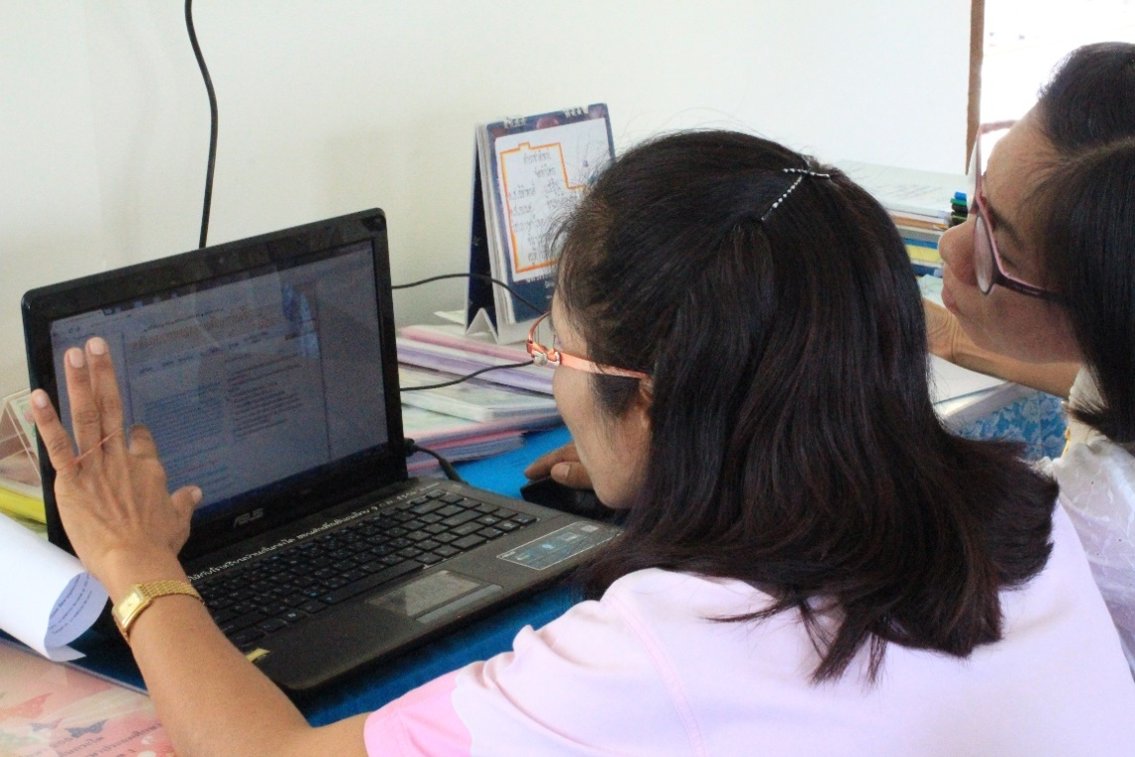

  - ประชุมคณะครูผู้เกี่ยวข้องเพื่อศึกษาในแต่ละประเด็นคำถาม
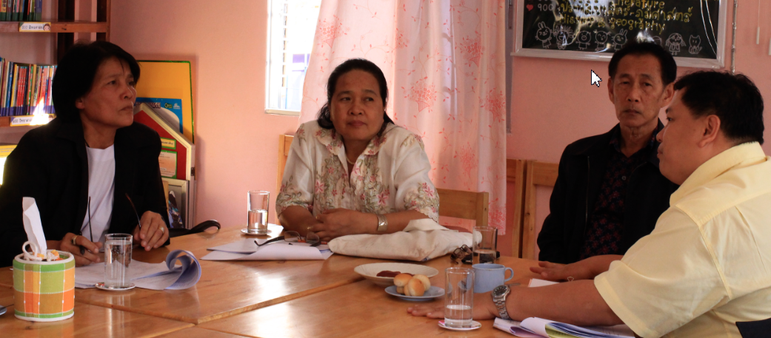

  - นำข้อสรุปที่ได้จากการประชุมในข้อ 2.2 มาทำลงในแบบสอบถามความคิดเห็น และแบบสำรวจการการตามที่ได้ดาวโหลดในข้อ 2.1 (เอกสารกระดาษ)

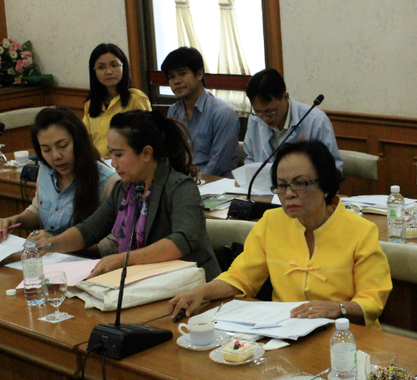

  - เข้าเวปไซต์ www.curriculum51.net เพื่อเข้าสู่การรายงานผ่านระบบออนไลน์ ตามคู่มือ การรายงานความคิดเห็นและตรวจสอบรายการ การนำหลักสูตรแกนกลางการศึกษาขั้นพื้นฐาน พุทธศักราช 2551 ไปสู่การปฎิบัติ ดาวโหลดได้ที่ www.curriculum51.net
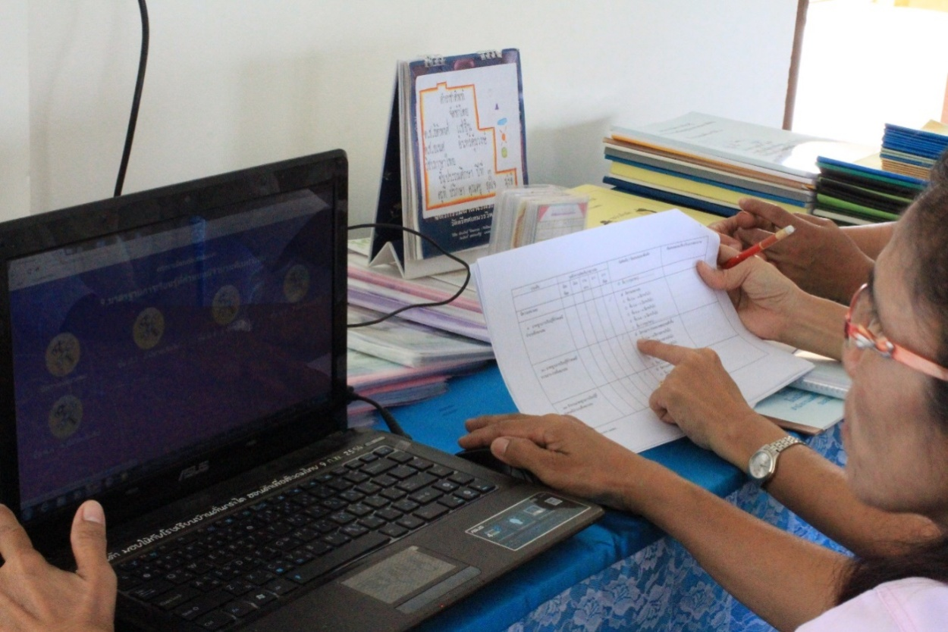

  - รหัสการเข้าสู่ระบบการรายงานและระยะเวลาการรายงานมีดังนี้
หน่วยงาน | รหัสผู้ใช้และรหัสผ่านในการรายงาน | ระยะเวลารายงาน
- สำนักงานเขตพื้นที่การศึกษา | รหัสการรายงานจุดเน้นการพัฒนาคุณภาพผู้เรียน (Triple A) | 14-23 กุมภาพันธ์ 2558
- โรงเรียนในสังกัดสำนักงานคณะกรรมการการศึกษาขั้นพื้นฐาน | รหัสการรายงานจุดเน้นการพัฒนาคุณภาพผู้เรียน (Triple A) | 14-26 กุมภาพันธ์ 2558
- ภาคเหนือ | รหัสการรายงานจุดเน้นการพัฒนาคุณภาพผู้เรียน (Triple A) | 14 - 16 กุมภาพันธ์ 2558
- ภาคกลางและตะวันออก | รหัสการรายงานจุดเน้นการพัฒนาคุณภาพผู้เรียน (Triple A) | 17 - 19 กุมภาพันธ์ 2558
- ภาคใต้ | รหัสการรายงานจุดเน้นการพัฒนาคุณภาพผู้เรียน (Triple A) | 20 - 22 กุมภาพันธ์ 2558
- ภาคตะวันออกเฉียงเหนือ | รหัสการรายงานจุดเน้นการพัฒนาคุณภาพผู้เรียน (Triple A) | 23 - 26 กุมภาพันธ์ 2558
- ผู้ปกครองนักเรียน | 9910 | 24 -26 กุมภาพันธ์ 2558
- โรงเรียนสังกัดองค์กรปกครองส่วนท้องถิ่น | 9911 | 24 -26 กุมภาพันธ์ 2558
- โรงเรียนในสังกัดสำนักงานคณะกรรมการส่งเสริมการศึกษาเอกชน | 9912 | 14-23 กุมภาพันธ์ 2558
- โรงเรียนในสังกัดกองบัญชาการตำรวจตระเวณชายแดน | 9913 | 24 -26 กุมภาพันธ์ 2558
- โรงเรียนในสังกัดสำนักงานการศึกษากรุงเทพมหานคร | 9914 | 24 -26 กุมภาพันธ์ 2558

